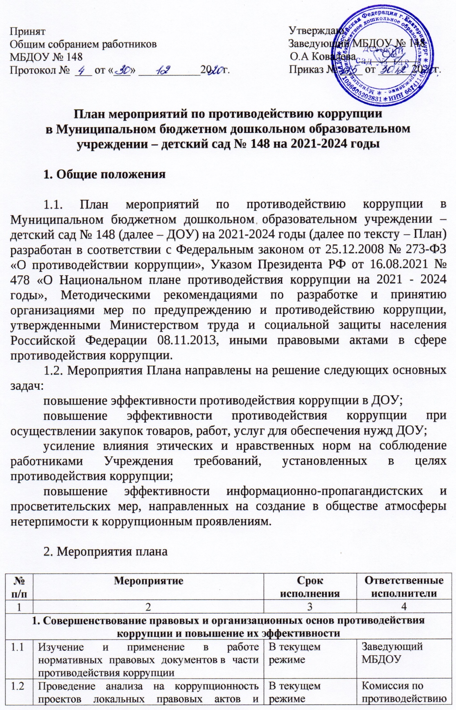Принят Утверждаю
Общим собранием работников Заведующий МБДОУ № 148
МБДОУ № 148 О.А Ковалева ___________
Протокол № ___ от «___» ___________20 г. Приказ № ____ от ______20 г.

План мероприятий по противодействию коррупции
в Муниципальном бюджетном дошкольном образовательном учреждении – детский сад № 148 на 2021-2024 годы

1. Общие положения

1.1. План мероприятий по противодействию коррупции в Муниципальном бюджетном дошкольном образовательном учреждении – детский сад № 148 (далее – ДОУ) на 2021-2024 годы (далее по тексту – План) разработан в соответствии с Федеральным законом от 25.12.2008 № 273-ФЗ «О противодействии коррупции», Указом Президента РФ от 16.08.2021 № 478 «О Национальном плане противодействия коррупции на 2021 - 2024 годы», Методическими рекомендациями по разработке и принятию организациями мер по предупреждению и противодействию коррупции, утвержденными Министерством труда и социальной защиты населения Российской Федерации 08.11.2013, иными правовыми актами в сфере противодействия коррупции.
1.2. Мероприятия Плана направлены на решение следующих основных задач:
повышение эффективности противодействия коррупции в ДОУ;
повышение эффективности противодействия коррупции при осуществлении закупок товаров, работ, услуг для обеспечения нужд ДОУ;
усиление влияния этических и нравственных норм на соблюдение работниками Учреждения требований, установленных в целях противодействия коррупции;
повышение эффективности информационно-пропагандистских и просветительских мер, направленных на создание в обществе атмосферы нетерпимости к коррупционным проявлениям.

2. Мероприятия плана

№  п/п | Мероприятие | Срок исполнения | Ответственные исполнители
1 | 2 | 3 | 4
1. Совершенствование правовых и организационных основ противодействия коррупции и повышение их эффективности
1.1 | Изучение и применение в работе нормативных правовых документов в части противодействия коррупции | В текущем режиме | Заведующий  МБДОУ
1.2 | Проведение анализа на коррупционность проектов локальных правовых актов и распорядительных документов ДОУ | В текущем режиме | Комиссия по противодействию коррупции
1.3 | Повышение эффективности противодействия коррупции при осуществлении закупок товаров, работ, услуг для обеспечения нужд ДОУ; обеспечение систематического контроля за выполнением требований, установленных Федеральным законом от 5 апреля 2013 г. № 44-ФЗ «О контрактной системе в сфере закупок товаров, работ, услуг для обеспечения государственных и муниципальных нужд» | В текущем режиме | Ответственный по профилактике коррупции в МБДОУ
1.4 | Осуществление взаимодействия с правоохранительными органами по фактам, связанным с проявлением коррупции | В текущем режиме | Заведующий  МБДОУ
1.5 | Анализ оценки эффективности принимаемых в учреждении мер по противодействию коррупции, разработка предложений, подлежащих учету при формировании плана противодействия коррупции в ДОУ | Ежегодно | Комиссия по противодействию коррупции
1.6 | Рассмотрение уведомления работодателя о фактах склонения работников учреждения к совершению коррупционных правонарушений | В случае поступления уведомления | Ответственный по профилактике коррупции в МБДОУ
1.7 | Рассмотрение уведомления о возможности возникновения конфликта интересов, действий работников учреждения, направленных на его предотвращение, и определения ответственности за совершения коррупционных правонарушений | В случае поступления уведомления | Комиссия по противодействию коррупции
1.8 | Рассмотрение жалоб и заявлений о фактах коррупции в учреждении | По мере поступления | Ответственный по профилактике коррупции в МБДОУ
2. Мероприятия, направленные на информирование и обучение работников
2.1 | Ознакомление работников с нормативными документами, регламентирующими вопросы предупреждения и противодействия коррупции в Учреждении, административными регламентами предоставления муниципальных услуг | в течение 10 рабочих дней со дня принятия акта в сфере противодействия коррупции / при приеме на работу | Ответственный по профилактике коррупции в МБДОУ
2.2 | Проведение обучающих мероприятий по вопросам профилактики коррупционных и иных правонарушений (совещания, семинары, беседы и т.д.) | при необходимости, по отдельному графику | Ответственный по профилактике коррупции в МБДОУ
2.3 | Организация индивидуального консультирования работников по вопросам применения (соблюдения) антикоррупционных стандартов и процедур | При необходимости | Заведующий, Ответственный по профилактике коррупции в МБДОУ
2.4 | Профессиональное развитие специалистов в сфере организации противодействия коррупции | В текущем режиме | Заведующий  МБДОУ
3. Обеспечение права граждан на доступ к информации о деятельности
3.1 | Обеспечение открытости деятельности ДОУ в сфере противодействия коррупции | В текущем режиме | Заведующий, Ответственный по профилактике коррупции в МБДОУ
3.2 | Размещение на сайте ДОУ в сети Интернет информации о реализации мер по противодействию коррупции в учреждении, о принятых правовых актах по вопросам противодействия коррупции | постоянно по мере необходимости | Ответственный за ведение сайта МБДОУ

